Α Ν Α Κ Ο Ι Ν Ω Σ Η

Σας ενημερώνουμε ότι, όσοι φοιτητές / τριες & μέλη της Πολυτεχνειακής Κοινότητας
έχουν εκδηλώσει ενδιαφέρον να παρακολουθήσουν τα μαθήματα
SHOTOKAN KARATE,
θα διεξάγονται στο Γυμναστήριο του Αθλητικού Κέντρου του Ε.Μ.Π.,
κάθε Δευτέρα & Πέμπτη, στις 15:00 μ.μ. – 16:45 μ.μ.,.

Έναρξη μαθημάτων: Δευτέρα 14 Οκτωβρίου 2019  Απαιτείται κάρτα μέλους του Γυμναστηρίου  Πληροφορίες - Επικοινωνία Ηλεκτρονική Εγγραφή:  Γραμματεία Αθλητικού Κέντρου: 210 7721384  Εκπαιδευτής: Δημήτρης Δαμίγος: 6944-124039  Email: damigos@metal.ntua.gr | 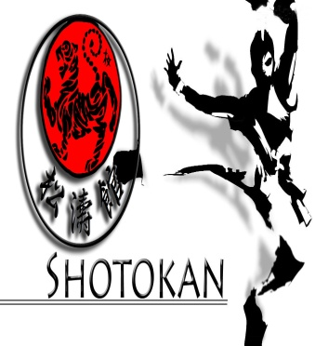
Link: https://docs.google.com/forms/d/e/1FAIpQLSdZBaiIyJSwouZEaeAMXg28RoFsEIc3gSdDSjGwIUhPRCJM5g/viewform?usp=sf_link

Ζωγράφου, 14/10/2019

